Hygiène Alimentaire et Sécurité sanitaire des aliments

Introduction

L’alimentions joue un rôle important dans le maintiens d’une bonne santé.

Chaque année, des millions de personnes dans le mondes tombent malades suites et peuvent décéder des suites à l’ingestion d’aliments impropres à la consommation.

Les aliments sont essentiels au bon fonctionnement de notre corps.

Une mauvaise alimentation induit des risques pour la santé en affaiblissant notre organisme ou en provoquant des maladies

Le corps est donc moins en capacités de réagir et de retrouver un état de bonne santé suite à une mauvaise alimentation

C’est pour cela qu’il est important d’avoir une alimentation équilibrée, avec des aliments sains afin que notre corps obtient les ressources nécessaires à son bon fonctionnement

Définition / aide à replacer

Hygiène : « Ensemble des principes, des pratiques individuelles ou collectives visant à la conservation de la santé, au fonctionnement normal de l'organisme »

Santé : « La santé est un état de complet bien-être physique, mental et social et ne consiste pas seulement en une absence de maladie ou d’infirmité. »

Sécurité sanitaire des aliments : « La sécurité sanitaire des aliments englobe toutes les mesures destinées à proposer des aliments aussi sûrs que possible. Les politiques et les mesures appliquées en la matière doivent porter sur l’ensemble de la chaine alimentaire, de la production à la consommation. » - OMS, s.d

Surpoids / Obésité : Le surpoids et l’obésité se définissent comme « une accumulation anormale ou excessive de graisse corporelle qui représente un risque pour la santé. » - OMS, s.d

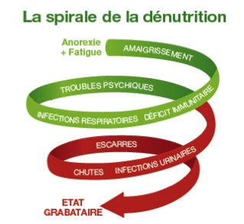

[1]

Groupe / Famille d’aliments

Il existe différents type d’aliments sur terre. Certains sont naturel, d’autres sont travaillés par l’homme (exemple : le fromage).

Cette diversités d’aliments nous permet d’avoir une alimentation équilibrée, qui limite l’apparition de maladie, réduit les risques cutané, osseux et musculaire. Soit une alimentation saine et réponds au besoin du corps humain.

Ces aliments ont été catégorisés par groupe alimentaire en fonctions de leur rôle et de leur apport nutritif.

**DONNER EXEMPLE :** Par exemple, la famille de la couleur ………. (***Famille***), composer des aliments tels que ………. (***Aliments***) Apporte ………. (***Nutriments /composants principaux***) qui favorise ……… (***rôles/fonctions***) pour le corps

**SELECTIONNE LE SCHEMA QUI TE PLAIT LE PLUS (je te laisse mettre au propre)**

**Le développement de cette partie se trouve dans les encadrés rôles/nutriments et permettent de faire le lien avec la santé mais je ne sais pas comment trop le développer sans être redondant, je te laisse voir en fonction de ton style pédagogique, good Luck and story**

[2]

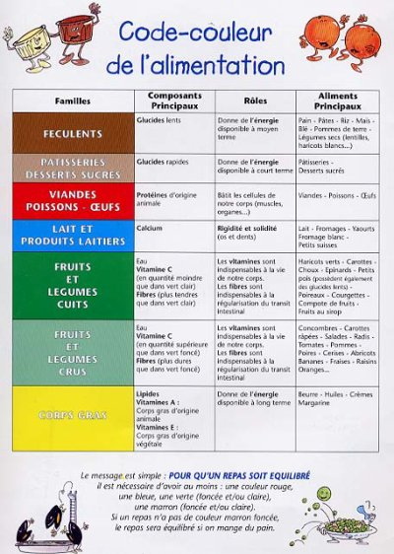

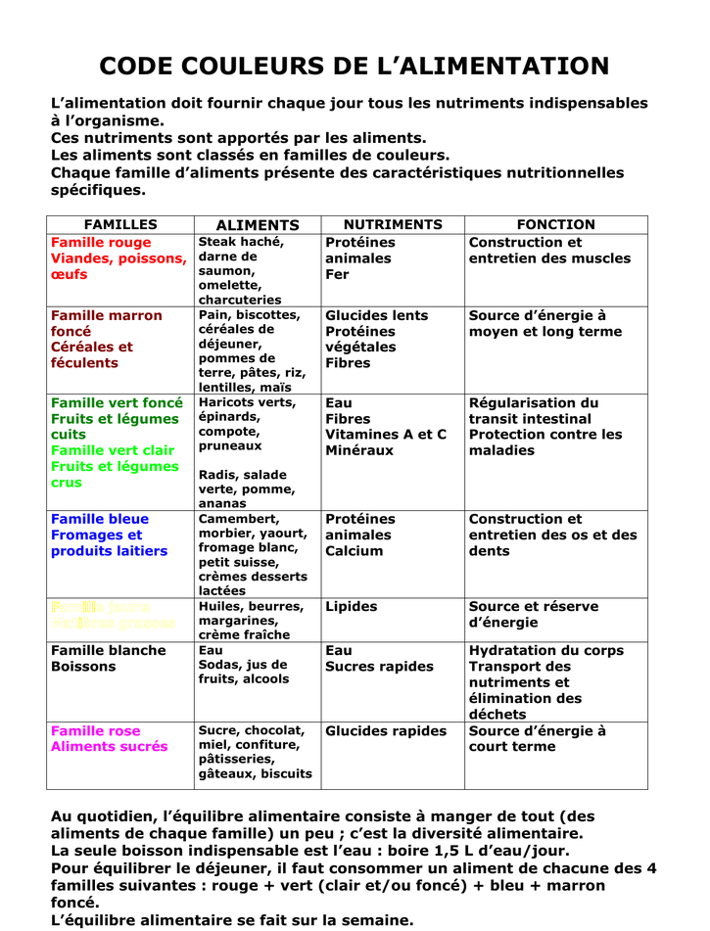[3]

Activité 1 :

Reprendre la phrase de l’exemple pour chaque famille

La famille de la couleur rouge, composer des aliments tels que …………………………………………. (Aliments), apporte des/du …………………………………………. (Nutriments/composants principaux) qui favorise …………………… (Fonctions/rôle) de/à notre corps/os et dents /intestin

La famille bleu …….

**(Je te laisse préparer cette exercice si tu souhaites développer cette idée)**

Cependant, chaque famille d’aliments doit être ingéré dans une certaine proportion afin que les repas soient équilibrés.

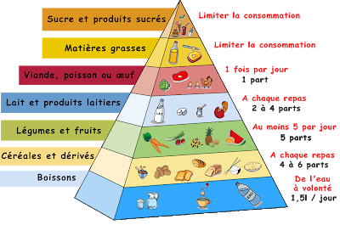

La base de cette pyramide représente les éléments vitaux qu’il est essentiel de consommé de façon régulière.

Plus une famille d’aliments est près du sommet de cette pyramide, plus ça consommation doit être mesurés.

Par ailleurs, il est très important de faire attention à la consommation de produit sacrées ainsi que des matières grasses car elles favorisent les risques de morbidités tels que l’obésité ou le diabète ainsi que tous les problèmes de santé qui les accompagnent.

D’où la nécessité de proposer des menus équilibrés :

Exemple de repas équilibrée :

* Entrée : Crudité ou cuidité **???(réf fiche écrite main)**
* Plat de résistance : VPO **???**+accompagnement → féculents et/ou légumes
* Fromage et/ou dessert
* Eau + « Pain »

Vous retrouvez les quantités nécessaires à respecter dans la pyramide alimentaire.

A**ctivité 2 : QCM ou relier peut étre interessant en se basant sur la pyramid**e

Energie :

**Tout être vivant à besoin d’énergie, pour vivre et se développer. Cette énergie on la trouve dans notre alimentation.**

Chaque repas que vous prenez vous apporte de l’énergie. Cette énergie agis comme un carburant.

Il est essentiel de se nourrir régulièrement car vous consommer de l’énergie en continu.

Prenons l’exemple d’une voiture, pour avancer, celle-ci a besoin de carburant et dès qu’elle n’en a plus, votre voiture n’avance plus. Vous avez donc besoin de faire le plein de carburant pour avancer de nouveau.

C’est pareil pour votre corps, vous manger et obtenais donc de l’énergie pour vivre, mais si vous n’avez plus d’énergie, vous ne pourrez plus effectuer vos actes de vie quotidienne, étant trop fatigué. En mangeant, vous regagner donc de l’énergie.

Cette énergie provient principalement de 3 types de nutriments :

Glucides → féculent et céréales

Protéines → viande, poisson, œuf

Lipides → graisse, huiles, beurre

Ces 3 types d’aliments apportent de l’énergie sous formes de Kilo calories (Kcal)

Ont considéré que globalement que toute personne a besoin de 2300 kcal/jours et que les personnes âgées ont besoins de 1800 kcal/jours.

Repas

Mais comme nous avons vu, cette énergie s’épuise. C’est pour cela qu’il est essentiel de manger à différentes heures de la journée et surtout, il ne faut pas sauter de repas.

On considère qu’il est nécessaire de prendre 4 repas par jour :

* Le petit déjeuner : 7h du matin
* Le déjeuner : 12h
* Le gouter/collation : 16h
* Le diner : 19h30

Mais attention, il ne s’agit pas de manger n’importe quoi à n’importe qu’elle heure.

Constitution des repas

Le petit déjeuner est un repas extrêmement important car il vous permet d’avoir de l’énergie pour démarrer votre journée.

Mais cela ne consiste pas à juste boire un café, un thé ou une autre boisson. Il est essentiel d’y apporté de la nourriture consistante.

Pour cela essayer de prendre un morceau de pain avec du beurre et/ou de la confiture ave un laitage ainsi qu’un fruit. Vous pouvez aussi y ajouter une source de protéines tels que les œufs ou le bacon par exemple.

Il en va de même pour le gouter/collation.

Concernant le déjeuner et le diner, il est important que ces repas se complété.

Ils seront composés :

* D’une entrée de légumes cuits ou crus ou un potage
* De viande, de poisson ou d’œufs
* Un plat de légumes cuits à l’un des repas
* Un plat de féculents à l’autre repas
* Une part de fromage ou un équivalent en produits laitiers
* Un fruit
* Du pain
* De l’eau

Cette complémentarité entre les différenrts repas est très importante car elle permet de limiter les risques de carrences (Absence, manque de quelque chose , larousse , s.d)

En suivants ses indications , vous arriverez ainsi à proposer des repas variés , équilibrés et qui repondent aux besoins nutritionnel de la personnes. Cela permettras aisni le bon focntionnement de l’organisme

*activité 3 : questions qui porte sur la partie énergie et repas

Constitution repas

Continuer sur les conseil pour bien manger

Puis obésité et malnutrition avec risque

Hygiéne domestique et limentaire autre cours ?

1. https://www.nutrisens.com/denutrition/
2. https://regimedudu.skyrock.com/3059635045-code-couleur-de-l-alimentation.html
3. https://studylibfr.com/doc/1681581/code-couleurs-de-l-alimentation